Estado do Rio Grande do Norte
Câmara Municipal do Natal – Palácio Padre Miguelinho
GABINETE DA VEREADORA NINA
EMENDA MODIFICATIVA AO PROJETO DE LEI Nº 477/2022 – LEI ORÇAMENTÁRIA ANUAL – LOA 2023

Art. 1° - Reserva recursos na Ação: 04.122.162.2131 - GERENCIAMENTO DE OPERAÇÕES DE CRÉDITO, com o objetivo de garantir os recursos necessários para IMPLANTAR O PLANO DE CARGOS E CARREIRA DOS SERVIDORES DA STTU, conforme quadro demonstrativo a seguir.

ÓRGÃO RESPONSÁVEL | SECRETARIA MUNICIPAL DE PLANEJAMENTO - SEMPLA
AÇÃO | 04.122.162.2131 - GERENCIAMENTO DE OPERAÇÕES DE CRÉDITO
OBJETIVO | IMPLANTAR O PLANO DE CARGOS E CARREIRA DOS SERVIDORES DA STTU
VALOR | O que for necessário para implantação do plano de cargos e carreiras

Art. 2° - A alocação de recursos de que trata o art. 1° será advinda das seguintes despesas:

ÓRGÃO RESPONSÁVEL | SECRETARIA MUNICIPAL DE PLANEJAMENTO - SEMPLA
AÇÃO | 04.122.162.2131 - GERENCIAMENTO DE OPERAÇÕES DE CRÉDITO
VALOR | R$ 2.220.000,00

Sala de Sessões, 25 de novembro de 2022
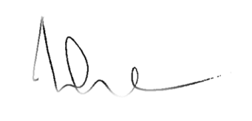
______________________________
NINA
Vereadora - PDT

